Rapport sur les jeux de donnees credit bancaire

Bernadin Ritza

2022-12-09

## Importation de donnees creditbancire.CSV

br=read.csv("CreditBancaire.csv")  
attach(br)

## Regression du nombre nbre de jours de retards sur les variables Credit et type

reg=lm(Jours ~ Credit + Type, data=br)  
reg

##   
## Call:  
## lm(formula = Jours ~ Credit + Type, data = br)  
##   
## Coefficients:  
## (Intercept) Credit TypeConsommation TypeProduction   
## 8.519e+01 -5.484e-06 -1.486e+01 1.498e+01

## Resultats detailles de la regression

summary(reg)

##   
## Call:  
## lm(formula = Jours ~ Credit + Type, data = br)  
##   
## Residuals:  
## Min 1Q Median 3Q Max   
## -96.26 -69.22 -49.06 17.29 270.22   
##   
## Coefficients:  
## Estimate Std. Error t value Pr(>|t|)   
## (Intercept) 8.519e+01 1.275e+01 6.681 1.63e-10 ***  
## Credit -5.484e-06 1.182e-05 -0.464 0.643   
## TypeConsommation -1.486e+01 1.472e+01 -1.009 0.314   
## TypeProduction 1.498e+01 2.532e+01 0.591 0.555   
## ---  
## Signif. codes: 0 '***' 0.001 '**' 0.01 '*' 0.05 '.' 0.1 ' ' 1  
##   
## Residual standard error: 104 on 241 degrees of freedom  
## Multiple R-squared: 0.007512, Adjusted R-squared: -0.004842   
## F-statistic: 0.608 on 3 and 241 DF, p-value: 0.6104

## Affichage du tableau des coefficients incluant les stat de student et les probabilites)

summary(reg)$coefficient[ ,3]

## (Intercept) Credit TypeConsommation TypeProduction   
## 6.6809256 -0.4637417 -1.0090929 0.5913659

summary(reg)$coefficient[ ,4]

## (Intercept) Credit TypeConsommation TypeProduction   
## 1.630050e-10 6.432514e-01 3.139421e-01 5.548295e-01

## Affichage des deux colonnes des coefficients estimes et des valeurs de la stat de student

summary(reg)$coefficient[ ,1]

## (Intercept) Credit TypeConsommation TypeProduction   
## 8.519082e+01 -5.483559e-06 -1.485726e+01 1.497503e+01

summary(reg)$coefficient[ ,3]

## (Intercept) Credit TypeConsommation TypeProduction   
## 6.6809256 -0.4637417 -1.0090929 0.5913659

## Graphique de nuage de point et de la droite de regression

les graphiques que nous allons construire dans cette partie aident a examiner dans quelle mesure deux ou plusieurs variables sont correlees.

plot(br$Credit, br$Jours, main = "Droite de regression (Jours et credit)",   
 xLab= "Credit", ylab="Jours", pch = 20)

## Warning in plot.window(...): "xLab" is not a graphical parameter

## Warning in plot.xy(xy, type, ...): "xLab" is not a graphical parameter

## Warning in axis(side = side, at = at, labels = labels, ...): "xLab" is not a  
## graphical parameter  
  
## Warning in axis(side = side, at = at, labels = labels, ...): "xLab" is not a  
## graphical parameter

## Warning in box(...): "xLab" is not a graphical parameter

## Warning in title(...): "xLab" is not a graphical parameter

abline(lm(Jours~Credit, data= br), col ="red")

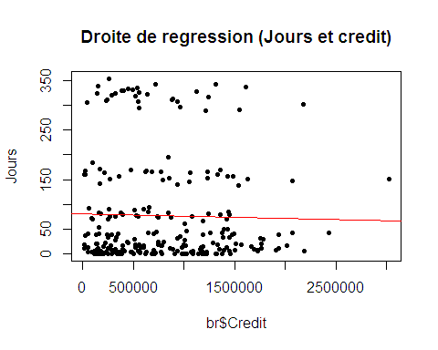

##fonction qui vous permet de régresser une variable y sur une autre notée x

fsummary<- function(data){  
 S=summary(lm(y~.,data=data))  
 extract.estimate=S$coefficients[ , 1]  
 extract.student=S$coefficients[ , 3]  
 return(data.frame(extract.estimate,extract.student))  
}